2019.gada 6.martā

Visiem iespējamiem Pretendentiem

Atklāts konkurss
“Mēbeļu piegāde un uzstādīšana Jelgavas novada pašvaldības Sociālās aprūpes un rehabilitācijas centriem”
(ID. Nr. JNP 2019/13)

Jautājumi, atbildes, precizējumi

Jautājums.
“Mēbeļu piegāde un uzstādīšana Jelgavas novada pašvaldības Sociālās aprūpes un rehabilitācijas centriem” (ID. Nr. JNP/2019/13). 1 daļā tehniskajā specifikācijā tiek prasītas gultas, pozīcija Nr.1 un Nr.28. Vēlos precizēt jūs vēlaties gultai paaugstinātu galvgali, kājgali un vienu sānu, vai var piedāvāt vienkārši metāla rāmja gultu ar paaugstinātu galvgali? Kādam nolūkam jums ir nepieciešami šī augstie sāni? Ņemot vērā gultas izmantošanas apstākļus, mēs uzskatām, ka šāds gultas izpildījums var radīt nopietnu traumatismu.”
Atbilde.
Pretendents nevar piedāvāt gultas tikai ar paaugstinātu kājgali vai galvgali, jo Pasūtītājs tehniskajā specifikācijā norādījis gultu ar paaugstinātu vienu malu. Pasūtītājs vēlas papildināt jau esošo gultu daudzumu, kā arī gultas nodrošina klientu komfortu un drošību.
Jautājums.
“Skapji pozīcijā Nr.18, Nr.19 un Nr.20 ir nepieciešami no masīvkoka, jeb no LKSP (laminēta kokskaidu plātne)?”
Atbilde.
Skapji pozīcijā Nr.18, Nr.19 un Nr.20 ir nepieciešami no masīvkoka.
Jautājums.
“Precizējiet, lūdzu, matrača sastāvu. Pēc norādītā sastāva matrača augstums sanāk 20 cm, bet rakstīts 25 cm.”.
Atbilde.
Iepirkuma komisija precizē Tehniskās specifikācijas 1.daļa. “Mēbeļu piegāde Sociālās aprūpes un rehabilitācijas centriem” pozīciju Nr.29 “Matracis” – matrača augstums – 30 cm.
Nr.p.k. | Pozīcija | Apraksts | Izmēri (mm) | Skaits
29 | Matracis  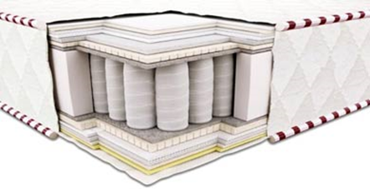 | Matrača sastāvs:  Noņemams stepēts apvalks  1.Kokvilna  2.Hollcon šķiedra 25mm  3.Kokosa koira 20mm  4.Hollcon šķiedra 25mm | Matrača izmēri-900x2000 mm  Matrača augstums 30cm | 8

Iepirkuma komisijas priekšsēdētāja A.Udalova

